YTD-800型
无线温度集中监测系统

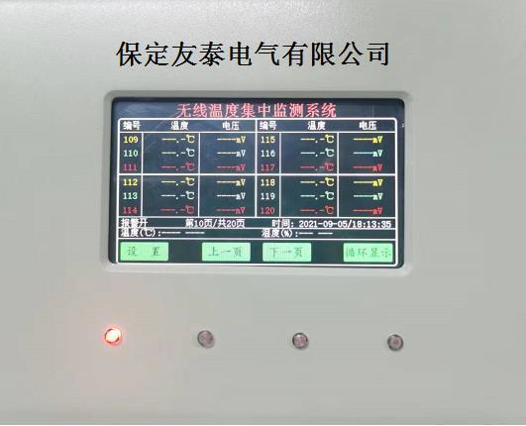

说明书

保定友泰电气有限公司

安全和注意事项
危险和警告
■本装置只能由专业人士进行安装和维护。
■对于因不遵守本手册的说明而引起的故障，厂家不承担任何责任。

触电、燃烧和爆炸的危险
■设备只能由取得资格的工作人员才能进行安装和维护。
■对设备进行任何操作前，应隔离电压输入和切断设备的工作电源.
■要有一台可靠的电压检测设备来确认电压是否已切断。
■在将设备通电前，应该将所有的机械部件恢复原位。
■设备在使用中应该提供正确的额定电压。
■在通电前应仔细检测所有的接线是否正确。

不注意这些预防措施就有可能会引起严重损害！

一、概述

1.1电气接点温度监测的必要性

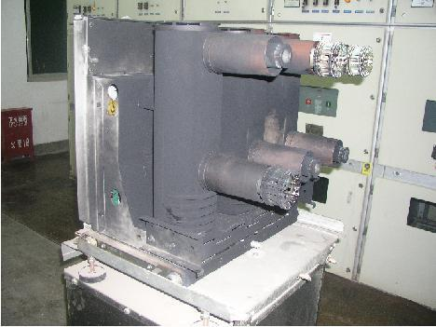
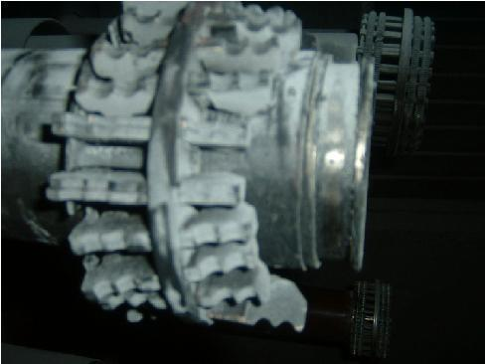
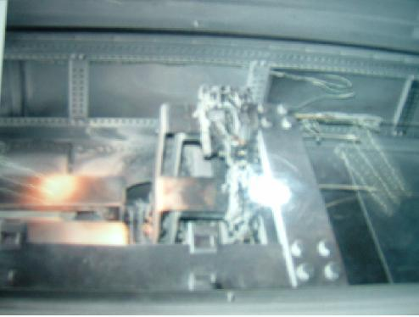


这些设备是在承载大电流或开关接触电阻过大时，引起温度过高，且没得到及时处理而导致设备损坏或火灾，造成恶性事故，从而造成重大经济损失！！！！
-------据国家电力安全事故通报统计，我国每年仅发生在电站的电力事故，40%是由高压电气设备过热所致。

1.2 测温产品概述
在电力系统中，从发电厂到送变电设备以及到终端用户电器的整个传输过程中都有大量的可变温度需要检测、预警。高压设备连接部位如母线连接点，各种开关、断路器、主变套管夹、高压电缆接头等由于气候冷热变化、材料老化、锈蚀、松动等原因易造成接触不良、接触电阻增大。在大电流通过时，容易烧坏设备，严重的甚至引起一次设备起火爆炸，若对这些温升故障点的运行状态进行动态追踪监测，不仅可以防止、杜绝此类事故的发生，而且亦为电力系统安全可靠分析和科学调度提供重要的决策依据。
目前对高压电气设备温度的监测，使用最多的方式是通过人工手持红外设备定期巡检。而此种方式有很多的弊端：
- 劳动强度大，需增加工作人员
- 温度测量不准，人为的、环境的干扰因素大
- 温度的异常不能及时的发现
- 对历史数据无法及时、有效的分析，因而无法及时发现故障的隐患
- 电气设备内部的一些关键接点的温度无法测量
针对目前高压设备温度监测的现状，高压电气接点温度在线监测系统，解决了在常规的温度监测手段中所遇到的问题。通过多年的实践，我公司推出了一系列的测温产品，可适用于各种不同的测温环境。产品已大量的运行在国内的各行各业的电力系统中，为避免高压电气设备事故起到了很好的监测作用。

二、系统方案拓扑图
2. 1无线采集及无线传输组网系统

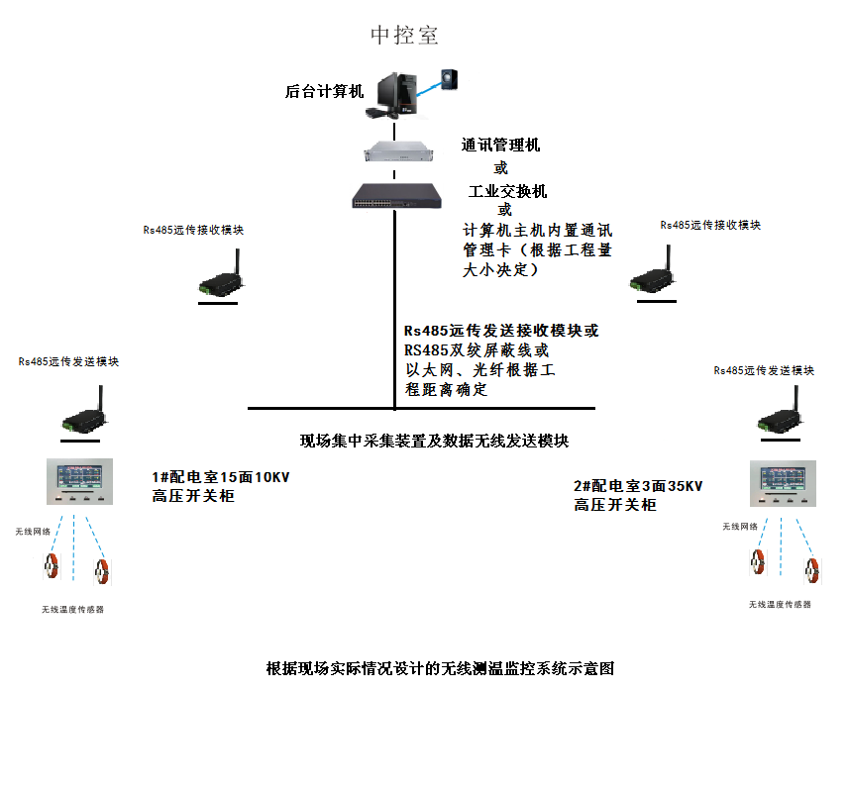
备注：
1、无线温度传感器可以安装在高压开关柜的：上下断路器动触头臂、隔离刀、电缆搭接头、母排和静触头连接点等部位
2、无线温度传感器采用无源CT感应取电温度传感器。

三、主要产品介绍

3.1概述

高压电气设备温度监测点都处于高电压、大电流、强磁场的环境中，甚至有的监测点还处在密闭的空间中，由于强电磁噪声和高压绝缘、空间的限制等问题，通常的温度测量方法无法解决这些问题而无法使用。我公司自主开发设计的无线式温度监测系统采用无线电波进行信号传输。传感器安装在高压设备上，与接收设备之间无电气连接，因此该系统从根本上解决了高压设备接点运行温度不易实时在线监测的难题。

无线式温度监测系统具有极高的可靠性和安全性，且价格相对低廉，可直接安装到每台高压开关、母线接头、户外刀闸或变压器上。系统配备标准通讯接口，可联网运行。通过上位机软件，可记录高压设备实时运行温度的数据。为高压设备的维修提供累积数据，实现了高压设备热故障预知维修。

四、无线测温系统结构

4.1 无线测温系统结构图

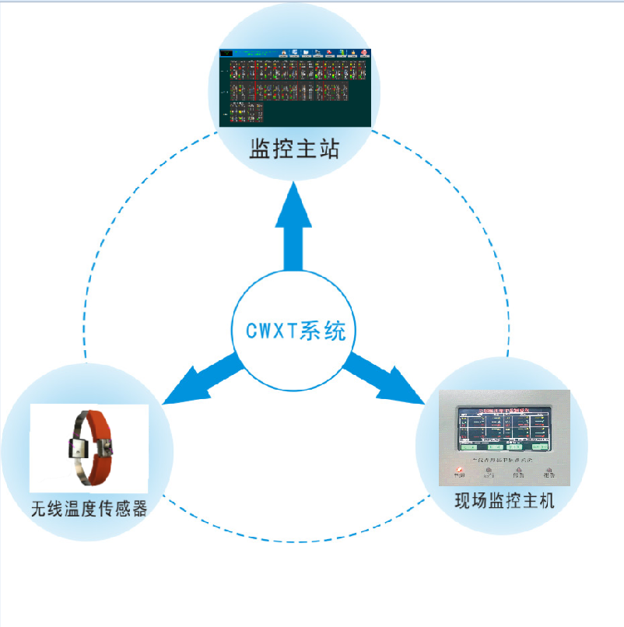

4.2 无线温度传感器
无线温度传感器用于测量高压带电物体表面或接点处的温度，如高压开关柜内的裸露触点、母线连接处、户外刀闸及变压器等的运行温度。无线温度传感器是由供电电路、温度传感器、采样滤波电路、信号调理放大、无线发射电路等组成（如下图所示）。传感器将采集到的温度信号通过无线网络发送到信号覆盖到的无线温度集中监测系统现场监控主机。
无线温度传感器原理结构图
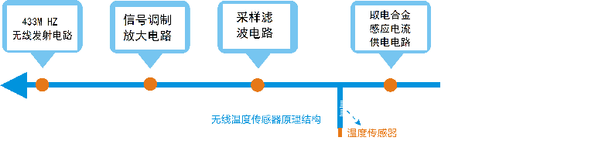
主要功能：
主要功能 | 功能介绍
温度检测功能 | 实时检测被测部位的当前温度
供电电压自检功能 | 实时检测传感器自身的供电电压值
所检测到的数据全部通过无线上传到信号覆盖面积内的接收主机
无线温度传感器种类：
传感器类型 | 参数介绍
D型无线温度传感器（无源） | 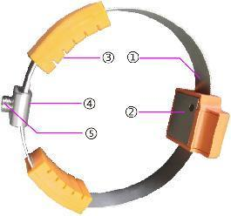  传感器结构：  - 取电合金片：用于感应取电  - 后盖片：感应温度  - 软硅胶：加深连接强度  - 连接头：连接取单片双头  - 螺丝：固定取电片
D型无线温度传感器（无源） | 参数 | 温度测量范围：-20～+150℃
D型无线温度传感器（无源） | 参数 | 测量精度：±1℃（0~75℃）,±2℃（-20~150℃）
D型无线温度传感器（无源） | 参数 | 温度采样频率：默认最低30秒
D型无线温度传感器（无源） | 参数 | 无线频率：433MHz
D型无线温度传感器（无源） | 参数 | 无线传输距离：≤150米（空旷距离）,≤100米（半空旷距离），≤50米（高低压配电柜内）
D型无线温度传感器（无源） | 参数 | 工作电源：CT电流感应取电
D型无线温度传感器（无源） | 参数 | 启动电流：标准8A，最低临界值>6A（满足国家能源行业标准NB/T 42086-2016规定的启动电流 : 不大于0.05倍一次额定电流（大于400A）或20A）
D型无线温度传感器（无源） | 参数 | 安装方式：捆绑式
D型无线温度传感器（无源） | 参数 | 主体尺寸：27*23.5*12.1mm
D型无线温度传感器（无源） | 安装部位 | 移开式高压开关柜：母排， 动静触头，电缆搭接等部位。  低压柜：出线桩头、断路器进出线端。
D型无线温度传感器（无源） | 安装部位 | 固定式高压开关柜：母排， 隔离刀闸，电缆搭接等部位。
D型无线温度传感器（无源） | 安装部位 | 低压开关柜：空开进线、出线、电缆出线等部位。
D型无线温度传感器（无源） | 安装 |   第一步：预计安装部位长度，取合适长度穿过模块。
D型无线温度传感器（无源） | 安装 | 第二步：把取电片跟软硅胶插入传感器（软硅胶有波纹的一面朝下跟感应温度位置一致）  
D型无线温度传感器（无源） | 安装 | 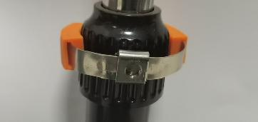  第三步：将模块缠绕在取电部位（电流主路）让测温点部位接触到要测温部位，并拉紧两侧的合金片，然后把两头到卡扣底下重叠。
D型无线温度传感器（无源） | 安装 | 第四步：用内六角扳手拧紧螺丝，把软硅胶推连接头两侧。  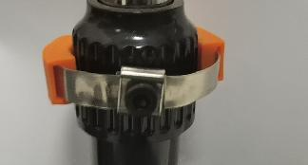  安装完整如下图：  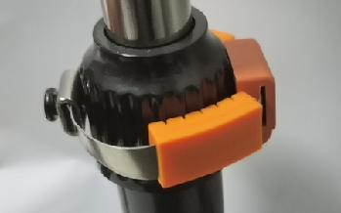
4.3 无线测温主机
无线测温主机是一款集温度传感器工作状态的监测、现场温度显示，报警提示和输出，事件记录及数据记录于一体的现场无线温度集中监测系统，并可修改现场无线温度传感器的地址等参数。
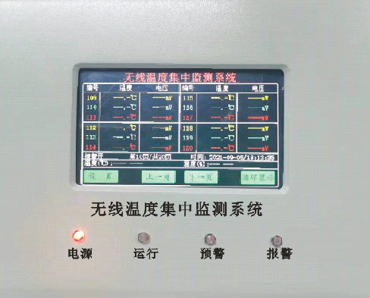

无线温度集中监测系统（接收显示主机）
主要功能：
主要功能 |  | 功能介绍
基本功能 | 接收数据 | 接收无线温度传感器上传的温度和传感器工作电压
基本功能 | 显示数据 | 彩色显示接收到的数据，4.3寸汉显触屏，背光时间亮度可控，适用多种应用场合。可切换循环显示单页显示
基本功能 | 时钟显示 | 实时时钟显示，并作为事件记录的时间基准
基本功能 | 参数设置 | 所有参数灵活可设，操作方便，掉电数据不丢失
基本功能 | 报警输出 | 预警或报警事件发生时，两组继电器干接点可分别给出信号输出，内置蜂鸣报警声音提示（用户可设定开关）
基本功能 | 温度报警记录 | 记录曾发生过报警的测温位置的温度、开始时间和结束时间，最多可保存200条记录，当超过200条记录时，自动覆盖最早的记录
基本功能 | 密码管理 | 采用密码管理方式，设置参数时必须输入密码，密码分为访问密码和管理密码，输入管理密码可进行更高级的设置功能
技术指标：
技术参数 |  | 技术指标
无线参数 | 无线频率 | 433MHz
无线参数 | 管理无线传感器数量 | ≤240只
通讯参数 | 通讯接口 | RS485通讯接口，通讯距离≤1000m（不加中继）
通讯参数 | 主机组网数量 | ≤30台
通讯参数 | 通讯规约 | Modbus规约《无线测温系统通讯协议》
通讯参数 | 波特率 | 1200、2400、4800、9600、19200可选
报警默认参数 | 温度报警值 | 上限值：+80℃，下限值：－20℃
报警默认参数 | 温度告警值 | 上限值：+60℃，下限值：－10℃
报警默认参数 | 告警电压值 | 3000mV
预警报警继电器干接点参数 |  | AC220V/5A（2组无源常开点）
工作电压 |  | AC/DC 100～265V
整机功耗 |  | ≤5VA
工作温度 |  | -10℃~+70℃
工作湿度 |  | ≤90%RH,不结露，无腐蚀
海拔 |  | ≤2500米
防护等级 |  | IP20
绝缘电阻 |  | ≥100MΩ(温度在10~30℃,相对湿度小于80%)
安装方式 |  | 嵌入式安装

五、显示与参数设置

5.1 显示面板
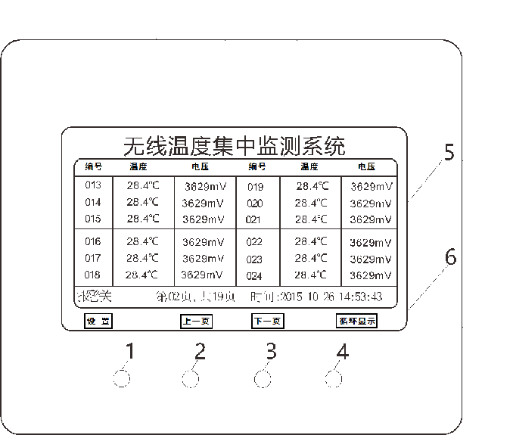
图例说明:
- 电源指示灯
- 运行指示灯
- 预警指示灯
- 报警指示灯
- 液晶显示区
- 触屏按键区

5.2 设置

5.2.1 报警开关设置
报警开关用于设置报警事件发生时是否发出报警声，有报警事件发生时，若报警开关打开则内置蜂鸣器发出报警声，若没打开则不会发出报警声；无论报警开关是否打开，系统都会记录报警事件。
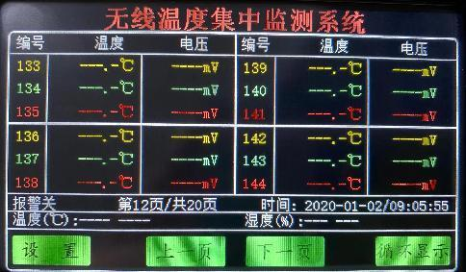
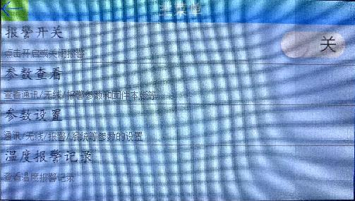

在主显示界面，触摸设置按键，进入主菜单，无需输入密码，触摸报警开关后面的切换光标切换报警开或报警关，控制内置蜂鸣器。

5.2.2 参数查看
参数查看用于查看装置当前的参数设置情况，可查看通讯参数、无线参数、报警参数，节点参数、固件版本，无需输入密码，查看方式如下图所示，其它参数查看方法与此一致。

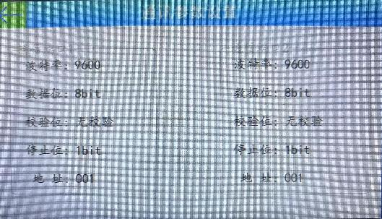

返回上一级菜单，请触摸左上角绿底返回箭头光标。

5.2.3 参数设置
5.2.3.1参数设置用于设置系统参数，输入访问密码可设置常用的参数，如通讯参数、报警参数、系统设置，一般设置错误也不会对装置带来严重的后果（如接收不到无线数据等等），若无意中设置错误，只需恢复出厂设置即可使装置正常工作。
5.2.3.2输入管理密码可进行更高级的设置，可设本机节点参数等等，并可修改节点设置内的通用参数设定，包括掉点时间、管理密码、节点数（此数据联动主界面显示多少数据编号）、本机地址。
节点单点设置，包括节点编号（主显示界面屏幕上编号数值），节点地址（无线测温传感器匹配的通道）。
节点连续设置，包括起始点号，设置数量，起始地址。（用于批量输入无线测温传感器匹配通道和节点地址）
5.2.3.2的本项设置需要用户有一定的耐心和专业知识，一般不建议修改，本手册也未给出设置方式，若用户需要设置，请与厂家联系。
访问密码出厂值：2000
管理密码出厂值：5102
所有密码均可修改，使用管理密码进入可修改访问密码和管理密码，使用访问密码进入只可修改访问密码（若非必要，请不要尝试此操作）。
注意：用户进行访问密码设置、时间设置、背光时间设置、背光亮度设置时，进入设置主菜单，触摸参数设置，输入访问密码2000，触摸确定，进入参数设定内的系统设置菜单，即可修改以上参数，修改完成触摸旁边的确认按键，提示设置成功后，按返回键返回。

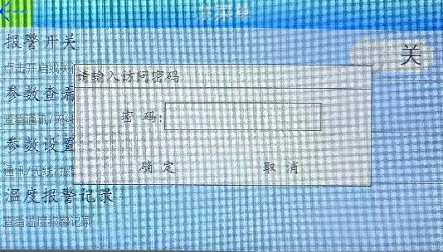
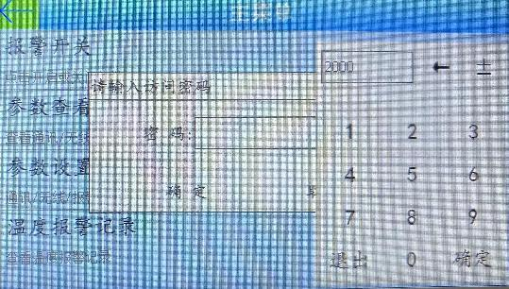

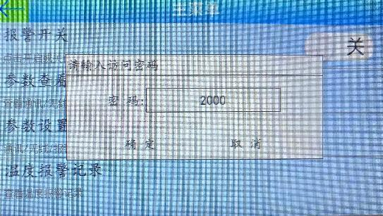


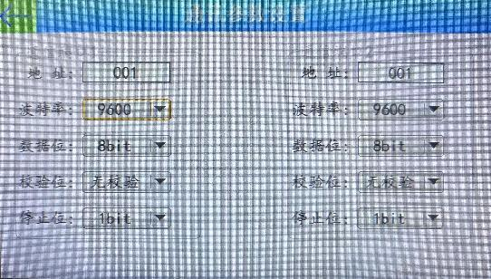
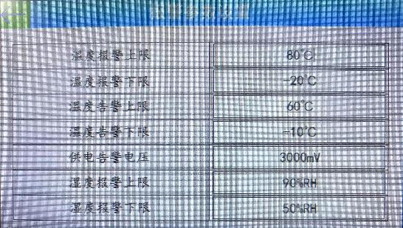

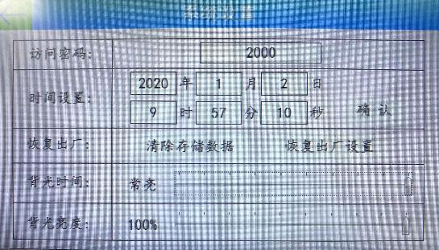
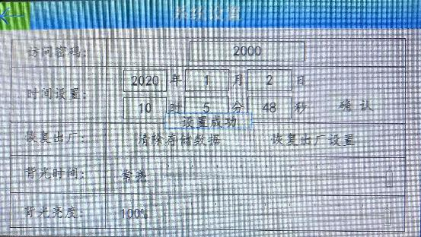

5.2.5 温度报警记录
温度报警分为高温报警和低温报警两种类型：
高温报警：当一个或多个测温点的温度超过报警温度上限时，发生高温报警事件，此时直至温度低于温度告警上限时报警事件才会清除。
低温报警：当一个或多个测温点的温度低于报警温度下限时，发生低温报警事件，此时直至温度高于温度告警下限时报警事件才会清除。
发生报警事件后，若报警开关打开，装置内置蜂鸣器立即发出报警声，10分钟后无论报警事件有没有清除，系统主动关闭报警声。报警事件清除后，再次发生报警事件时，报警声重新开启，依此类推。
发生报警事件后，相应的测温点显示的温度值闪烁，直至报警清除。
温度报警记录：记录曾发生过报警的点号、报警类型、温度值、电压值、开始时间和结束时间，最多可保存200条记录，当超过200条记录时，自动覆盖最早的记录，无需输入密码即可访问。
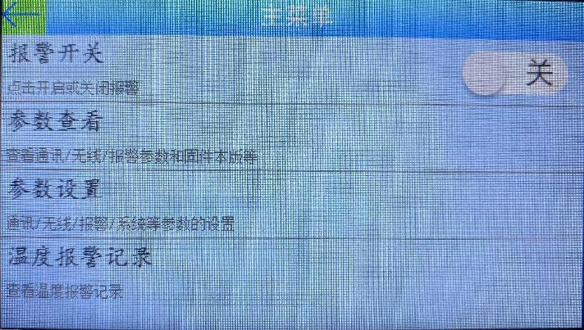

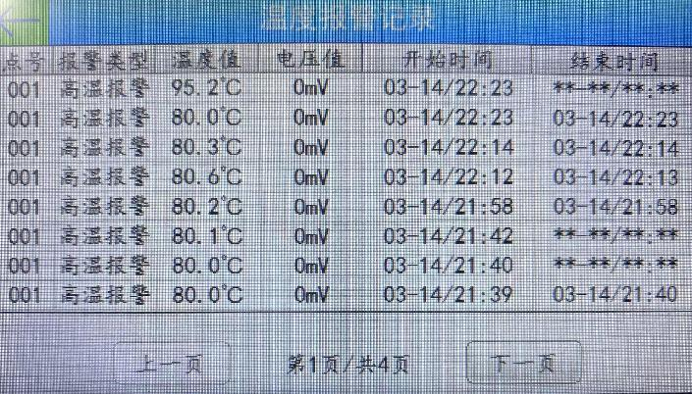

接线方式
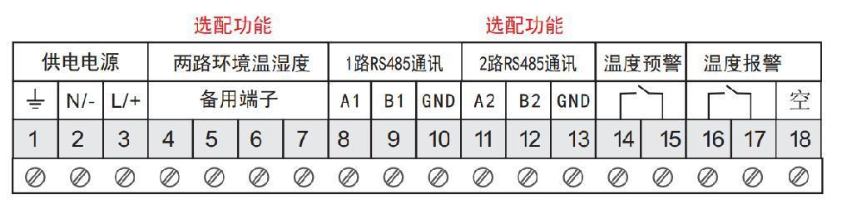

附录一：典型接线图
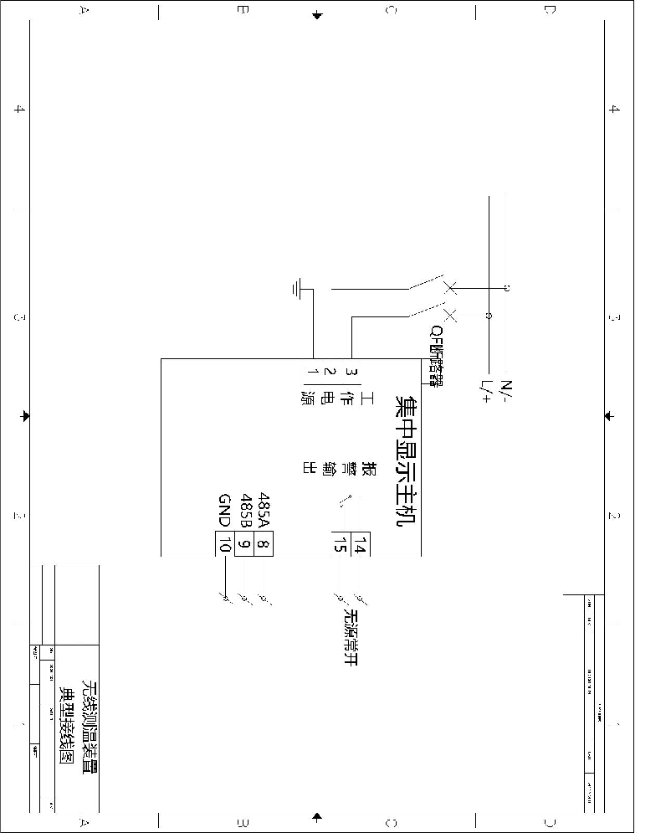

外形尺寸及安装方式
测温主机外形尺寸（单位：mm）
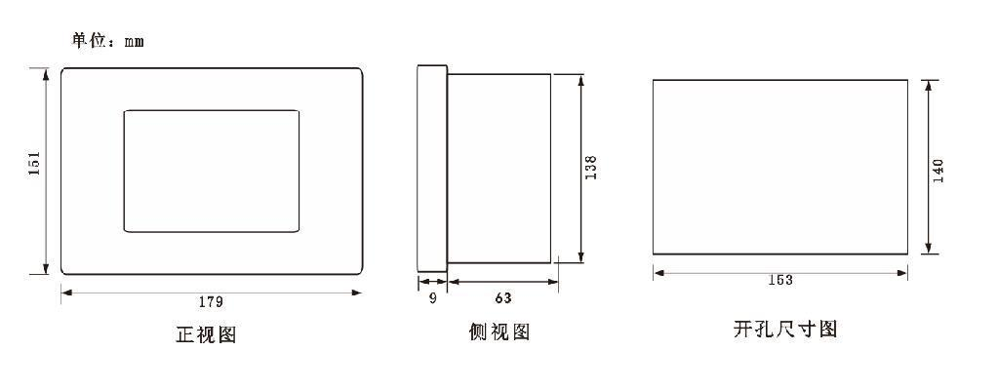

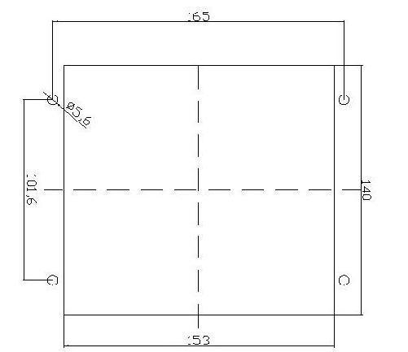

测温主机安装方式：嵌入式安装

八、无线测温系统典型组网方式
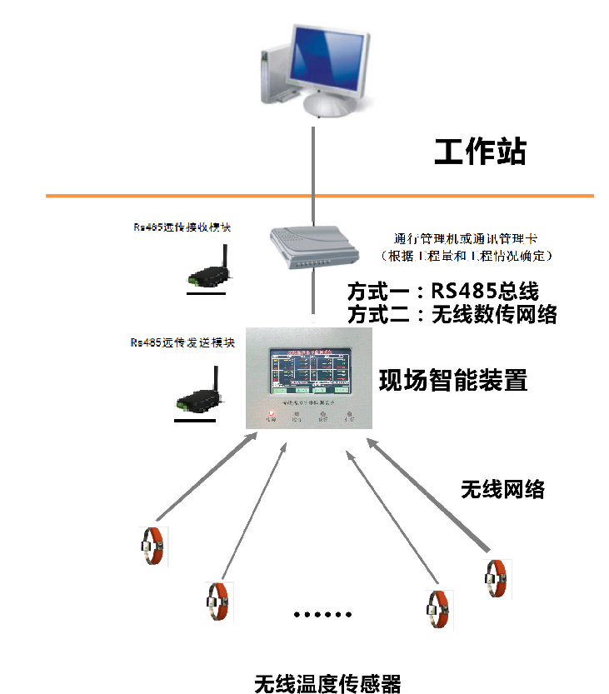
注：此图为典型的组网方式，实际应用中根据项目情况可能有所改变。

九、维修及维护
我公司对本产品提供一年有限保修期。在保修期内，若产品存在质量问题，您将得到无偿的服务，关于免费保修的具体条款，请见9.1、9.2、9.3章节，我公司能够常年提供产品的备品备件，并对产品提供终身维护。

9.1 有限保用条款
我公司保证，无线式温度在线监测系统如正确安装及使用，由买方购入系统之日起计壹年内，系统所用材料及做工应无缺陷。若任何受本“有限保用条款”规定的无线式温度在线监测系统所含的部件在保用期内失效，而失效的原因在本有限保用条款的的保障范围，我公司将免费更换存在问题的部件。
本“有限保用条款”及任何根据国家法律存在的默示保证，只适用于系统原购买者，并只在该原购买者继续拥有该系统期间有效。
9.2 有限保用范围
我公司限用条款的保障范围不包括因外在因素的损失，包括意外事故、电力故障、不按照产品规定操作、使用不当或疏忽、改装、修理和安装不当。经更换的系统部件受本书面保用条款保障，保用期为原来保用期余下时间或半年，两者以较长者为准。
9.3 法律责任范围
我公司据本保证而需要承担的责任只限于上文所述的修理更换，这些补救措施是对违反保证所做的唯一和全部法律补救措施，凡因不履行保证的行为或基于任何其它法律而引起的直接、特殊、附带或相应而生的损害，我公司将不为此承担责任，该等损害包括不限于利润损失、停工、商誉、设备与财产的损害或更换，以及任何为复原而导致的费用。

附录二：通讯协议
通讯协议
通讯规约 | Modbus-RTU
通讯波特率 | 1200bps、2400bps、4800bps、9600bps（可选）
数据格式 | 数据位 | 8位
数据格式 | 奇偶校验位 | 无
数据格式 | 停止位 | 1位
读命令 | 0x03
写命令 | 0x10
寄存器地址表：
寄存器组 | 寄存器 | 寄存器地址 | 访问方式 | 描述 | 备注
通信参数 | 端口1设备地址 | 0001 | 03/06/16 | 1-255 | 0:广播地址
通信参数 | 端口1波特率 | 0002 | 03/06/16 | 0：1200bps  1：2400bps  2：4800bps  3：9600bsp  4：19200bps
通信参数 | 端口1校验位 | 0003 | 03/06/16 | 0：无校验  1：奇校验  2：偶校验
通信参数 | 端口1数据位 | 0004 | 03/06/16 | 0：7bit  1：8bit
通信参数 | 端口1停止位 | 0005 | 03/06/16 | 0：1bit  1：1.5bit  2：2bit
通信参数 | 端口2设备地址 | 0006 | 03/06/16 | 1-255 | 0:广播地址
通信参数 | 端口2波特率 | 0007 | 03/06/16 | 0：1200bps  1：2400bps  2：4800bps  3：9600bsp  4：19200bps
通信参数 | 端口2校验位 | 0008 | 03/06/16 | 0：无校验  1：奇校验  2：偶校验
通信参数 | 端口2数据位 | 0009 | 03/06/16 | 0：7bit  1：8bit
通信参数 | 端口2停止位 | 0010 | 03/06/16 | 0：1bit  1：1.5bit  2：2bit
时间寄存器 | 年 | 0021 | 03 | BCD码
时间寄存器 | 月/日 | 0022 | 03 | BCD码
时间寄存器 | 周/时 | 0023 | 03 | BCD码
时间寄存器 | 分/秒 | 0024 | 03 | BCD码
环境参数寄存器 | 传感器1温度 | 0041 | 03 | 单位：0.1℃
环境参数寄存器 | 传感器1相对湿度 | 0042 | 03 | 单位：%
环境参数寄存器 | 传感器2温度 | 0043 | 03 | 单位：0.1℃
环境参数寄存器 | 传感器2相对湿度 | 0044 | 03 | 单位：%
报警参数寄存器 | 温度告警上限 | 1001 | 03/06/16 | 单位：1℃
报警参数寄存器 | 温度报警上限 | 1002 | 03/06/16 | 单位：1℃
报警参数寄存器 | 温度告警下限 | 1003 | 03/06/16 | 单位：1℃
报警参数寄存器 | 温度报警下限 | 1004 | 03/06/16 | 单位：1℃
节点温度寄存器 | 节点1温度 | 1501 | 03 | 单位：0.1℃ | n为实际使用的节点数
节点温度寄存器 | 节点2温度 | 1502 | 03 | 单位：0.1℃ | n为实际使用的节点数
节点温度寄存器 | … | … | … | .. | n为实际使用的节点数
节点温度寄存器 | 节点n温度 | 1500+n | 03 | 单位：0.1℃ | n为实际使用的节点数
节点电压寄存器 | 节点1电压 | 2501 | 03 | 单位：mV | n为实际使用的节点数
节点电压寄存器 | 节点2电压 | 2502 | 03 | 单位：mV | n为实际使用的节点数
节点电压寄存器 | … | … | … | … | n为实际使用的节点数
节点电压寄存器 | 节点n电压 | 2500+n | 03 | 单位：mV | n为实际使用的节点数
报警记录 | 报警记录1.报警类型 | 1201 | 03 | 1：高温报警  2：低温报警
报警记录 | 报警记录1.报警温度 | 1202 | 03 | 单位：0.1℃
报警记录 | 报警记录1.节点电压 | 1203 | 03 | 单位：mV
报警记录 | 保留 | 1204 | 03
报警记录 | 报警记录1.开始时间 | 1205 | 03 | yyyy/mmdd/wwhh/mmss | 4个寄存器的BCD码
报警记录 | 报警记录1.结束时间 | 1206 | 03 | yyyy/mmdd/wwhh/mmss | 4个寄存器的BCD码
报警记录 | … | … | 03 | …
报警记录 | 报警记录10.报警类型 | 1321 | 03 | 1：高温报警  2：低温报警
注意：读取采集点信息（温度、电压等）时，寄存器地址不能超过设置的采集点数量。

